Фабричный метод
Гурьянов Никита Валериевич 932320

В базе данных системы электронного документооборота обрабатываются документы 3-х типов: письма, приказы и распоряжения о командировке.

Каждый документ имеет номер, дату и краткую информацию о содержании.
Кроме того, в письме указывается тип (входящее/исходящее) и корреспондент, в приказе – подразделение, срок выполнения и ответственный исполнитель, в распоряжении о командировке – сотрудник, период и место назначения.

Необходимо вывести: Полный перечень документов и содержание выбранного документа (по номеру документа).

Реализация без фабричного метода

Абстрактный класс Document - базовый класс с методом get_details. Его классы-потомки (Letter, Order, BusinessTripOrder) реализуют уникальные свойства документов.

Класс DocumentManagementApp управляет документами и интерфейсом, создает документы напрямую.

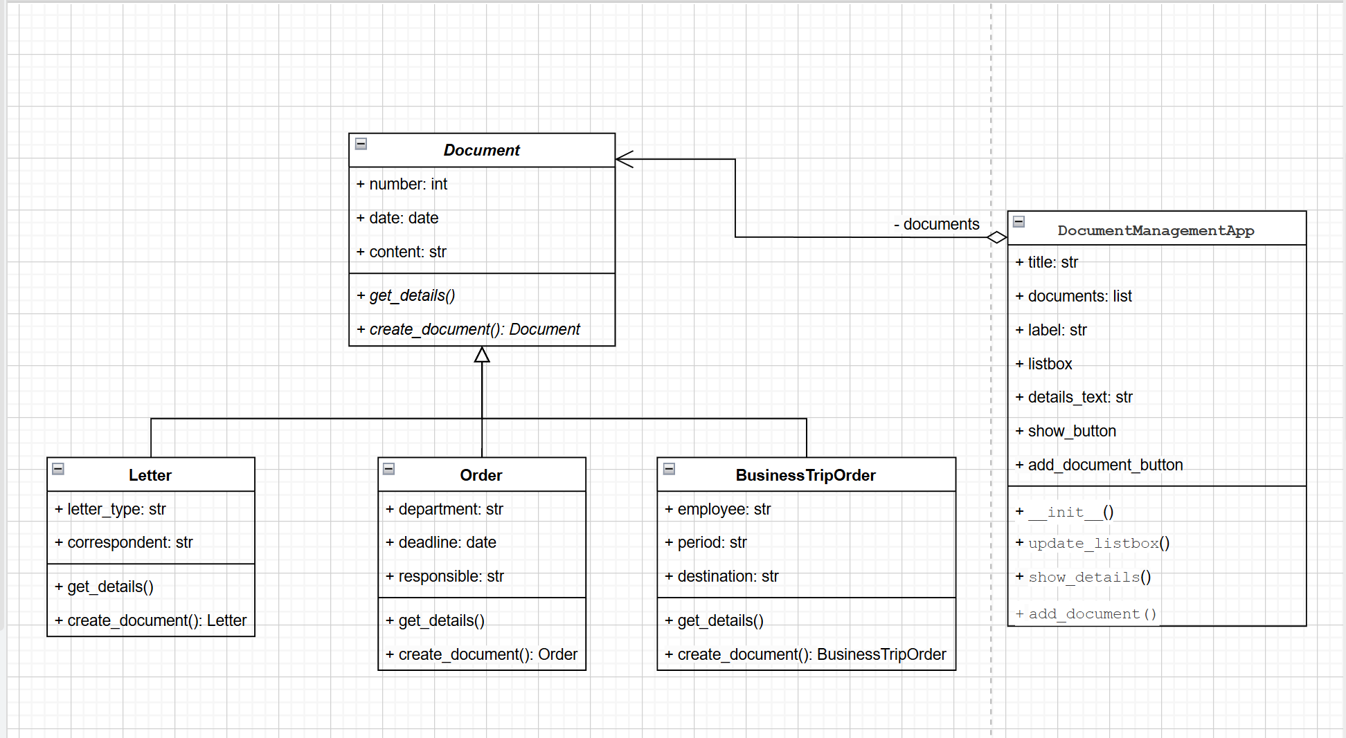

Реализация с фабричным методом

Абстрактный класс Document - базовый класс для документов с методами get_details и save_document_input. Его классы-потомки (Letter, Order, BusinessTripOrder) реализуют уникальные свойства документов.
Класс DocumentFactory - общий фабричный метод для создания документов через единый интерфейс. Фабрики (LetterFactory, OrderFactory, BusinessTripOrderFactory) создают документы и инкапсулируют логику их создания.

Класс DocumentManagementApp управляет документами и интерфейсом, использует фабрики для создания документов.

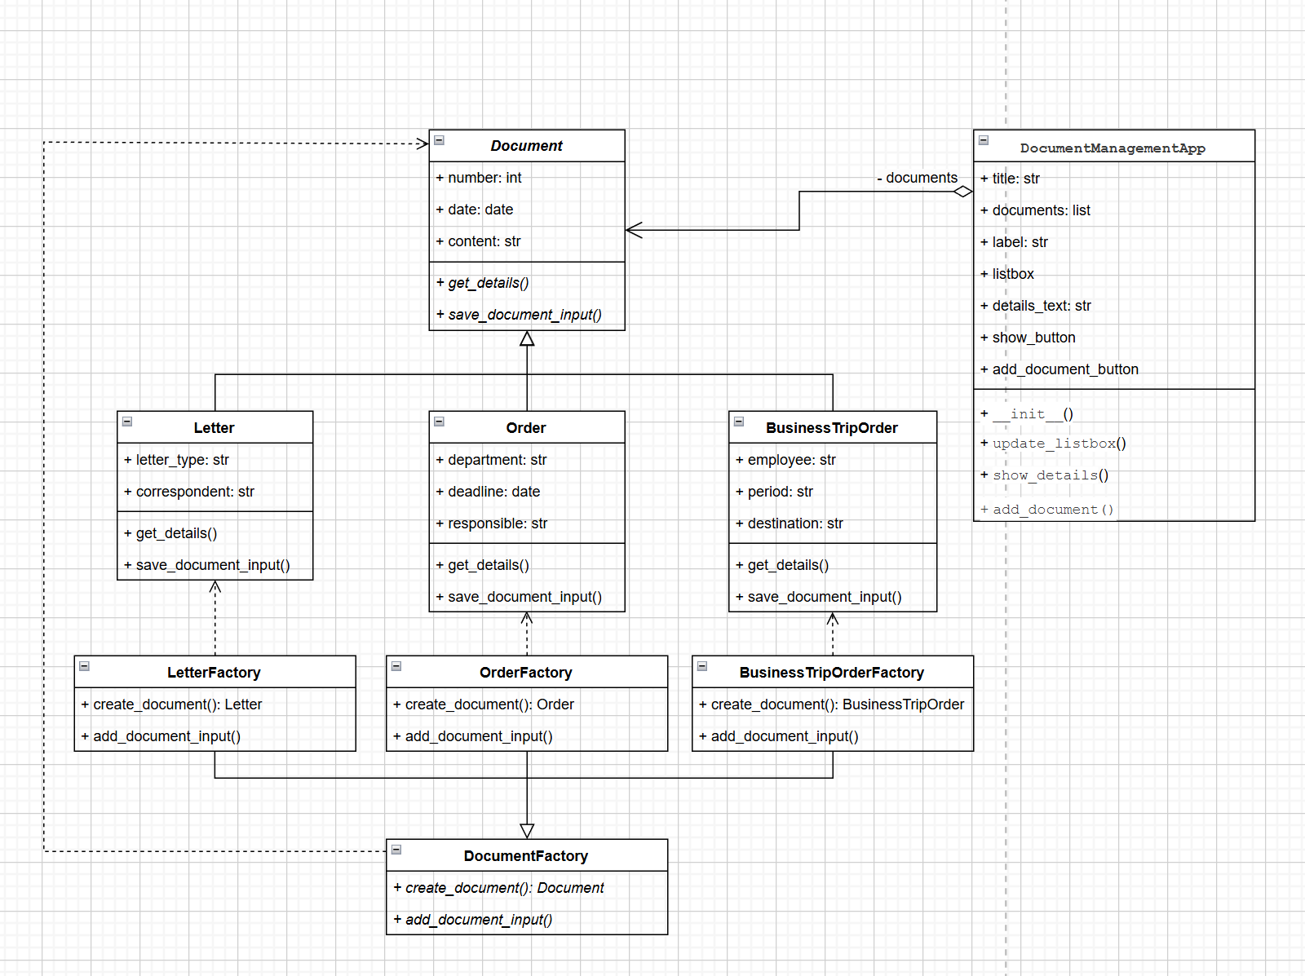

Вывод

Благодаря фабричному методу проще разделить ответственность в коде: фабрики создают документы, а классы документов хранят данные. Также благодаря паттерну проще добавлять новые документы и в целом программа становится более гибкой. Грубо говоря, с паттерном подходит для сложных систем, где нужна гибкость и расширяемость. Без паттерна подходит для небольших проектов с фиксированным кол-вом типов документов... Если система будет расширяться - паттерн можно использовать, в противном случае - нет необходимости.

Фабричный метод — это один метод, который создает один тип продуктов.
Абстрактная фабрика — это целая фабрика, которая создает семейства связанных продуктов.

Фабрика (Factory): Получает одним куском готовый объект. «Дай мне машину».

Строитель (Builder): Собирает объект пошагово, позволяя настроить детали. «Дай мне детали для машины, я соберу её сам, но под твоим контролем».

Если Фабрика и Строитель нужны для гибкого создания объектов, то Одиночка нужен для того, чтобы объект был в единственном экземпляре.

Если Фабрика создает объекты с нуля (берет пустую форму и заполняет ее), то Прототип создает объекты копируя уже существующий объект-образец.

